Pielikums

Balvu novada Domes

2018.gada 22.novembra

lēmumam „Par vienvirziena satiksmes organizēšanu Pilsoņu ielas posmā no Daugavpils ielas līdz Pilsoņu ielai 23, Balvos[”](http://www.balvi.lv/index.php?option=com_content&view=article&id=13712:12-12-par-zemes-gabala-atminu-majas-kubulos-kubulu-pagasta-balvu-novada-nodosanu-atsavinasanai&catid=500:11-08-2016-protokols-nr-11&Itemid=304&lang=lv)

(protokols Nr.14, 25.§)

Satiksmes organizācijas shēma

Pilsoņu ielas posmā no Daugavpils ielas līdz Pilsoņu ielai 23, Balvos

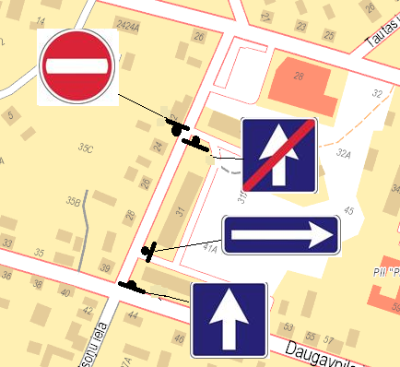

Domes priekšsēdētājs A.Pušpurs